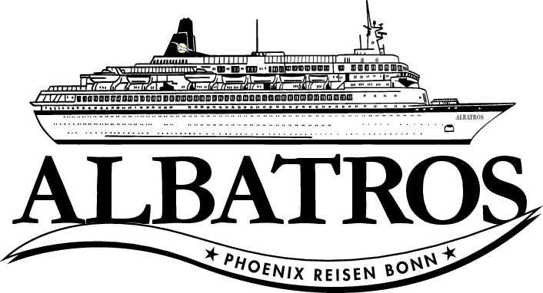

**Norwegens Highlights und Windjammerparade**

ATS 491 / 09.08. – 16.08.2015

**Ausflugsbegleiter außer PHX:**

Lukas - Techniker

Daniel - TV

Heiko – Lektor

Bogdan – Pfarrer

Brigitte – RL TUI Reisecenter

Vojtech – Pianist

Helga – RL Weingarten & Nierhaus

**Vik & Flam 11.08.15. - Reede**

Beides Tenderhäfen

**GT – Überlandfahrt von Vik nach Flam**

3 Busse begleitet von Johanna und Daniela.

Ausflug laut Beschreibung. Fahrt mit der Flambahn sehr unkoordiniert- Gäste haben sich im ganzen Zug verteilt, da die Reservierungen der Waggons aufgehoben wurde (Brand im Tunnel, den ganzen Tag nicht benutzbar, daher Chaos mit der Flambahn). Buffet wurde mittags angeboten (warm & kalt) sowie Softdrinks und Kaffee. In Bus 2 ist es schwierig gewesen, den Guide zu verstehen (sehr bruchhaft gesprochen). Guide von zwei Bussen in Voss bereits vor Ende des Ausfluges ausgestiegen.

**NM – Fahrt nach Mydral mit der Flambahn**

x Gruppen begleitet von Bogdan, Frederik, Anetta, Helga, Vojtech

Ausflug nicht wie Beschreibung, teilweise kürzere Stops, da die Bahn mit Verspätung losgefahren ist. Keine Durchsagen zu Aufenthalten sowie der Zeiten, die mit man außerhalb der Bahn verbringen kann. Sehr große Verwirrung und Ärgernis. Flambahnpersonal sehr unhöfich zu unseren Escorts und Gästen. Info an Agentur.

**NM – Wildes Naeroytal**

2 Busse begleitet von Hassan und Elke.

Aufgrund des Brandes im Tunnel konnte Ausflug nicht wie geplant stattfinden. Alternative: Fahrt nach Aurland längere Zeit on Osterbro und Aurland Kirche. Kaffee/Tee und Waffeln für die Gäste. Zusätzlicher Fotostop an einem Aussichtspunkt. Keine Stornos. Ausflug aber wohl wenig spektakulär.

**Alesund und Geiranger / Norwegen 12.08.2015 – Pier / Reede**

In Alesund ca. 200 Meter bis zu den Ausflugsbussen. In Geiranger auf Reede. Tenderzeit ca. 5 Minuten. Gleichzeitig mit MSC Schiff vor Ort.

**GT – Überlandfahrt nach Geiranger**

3 Busse begleitet von Isabella und Elke.

Ein Bus bekam Mittagsessen im Besucherzentrum. Falsche Ausschreibung: Kein uriges Restaurant, sondern Massenabfertigung, Fisch zu wenig, Portion zu klein. Gäste enttäuscht, dennoch keine nennenswerten Gästereklamationen. Personal unfreundlich und unhöflich. Informtaion an Agentur. In dem anderen Restaurant Lachs, Kartoffeln, Gemüse, Getränke+Nachspeise. Trollwand-Aufenthalt sollte ein wenig länger sein, da Zeit fast nur für Anstehen an der Toilette genutzt wird – daher kaum Zeit für Fotos und Souvenirs.

**NM – Adlerkehre, Berg Dalsnibba und Fjordzentrum**

3 Busse begleitet von Bogdan und Frederik.

Ausflug laut Beschreibung und alles ok.

**NM – Berg Dalsnibba und Flydalsjuvet**

4 Busse begleitet von Helga, Brigitte, Serdal und Daniel.

Auslfug laut Beschreibung. Guide Rico hat sich mit Erklärungen sehr zurück gehalten.

**NM – Wanderung Berg Westeras**

1 Gruppe begleitet von Daniela.

Ausflug laut Beschrebung. Guide hat leise gesprochen, ist aber für diese kleine Gruppe ok gewesen. Im Restaurant wurden Waffeln sowie Kaffee und Tee angeboten Eine Dame konnte nicht den kompletten Weg mitlaufen, da nicht fit genug. Ein Herr hatte Muskelschmerzen in den Oberschenkeln während des Rückweges - war aber noch ok.

**NM – Kajakfahrt**

1 Gruppe begleitet von Hassan.

Agentur hat doppelt gebucht, daher wurde unsere Gruppe 1,5 Stunden nach hinten geschoben. Gäste bekamen Zeit in Geiranger vorab. Info an Agentur.

**NM – Adlerkehre und Flydalsjuvet**

4 Busse begleitet von Johanna, Heiko und Corinna.

Ausflug laut Beschreibung und alles ok.

**Bergen 13.08.2015 – Pier**

In Bergen ca. 200 Meter bis zu den Ausflugsbussen. Gruppen haben teils sehr lange gebraucht, um zu den Bussen zu kommen. Nur deutschsprachige Guides und alles sehr gut organisiert.

**NM - Panoramafahrt**

5 Busse begleitet von Daniela, Johanna und Bogdan.

Ausflug laut Beschreibung. Viele Gäste sind direkt am Fischmarkt geblieben.

**NM – Bergen, Stabkirche und Troldhaugen**

2 Busse begleitet von Vojtech und Frederik.

Beschreibung laut Ausflug und Gäste zufrieden.

**NM – Hardanger mit Besuch Obsthof**

2 Gruppen begleitet von Helga und Brigitte.

Ausflug laut Beschreibung. Sehr freundliche und hilfsbereite Reiseleiter.

**NM – Wanderung Berg Floien**

2 Gruppen begleitet von Isabella und Elke.

Start zu Fuß vor dem Hafengelände. Guides hatten Fahrtkarten für die Flambahn direkt dabei. Extra Karten für Kinder. Viele Gäste haben sich bereits nach wenigen Minuten von der Gruppe verabschiedet, da die Tour doch zu „aktiv“ für sie gewesen ist. Wanderschuhe sind zu empfehlen. Die Info auf den Tickets „Stramme Wanderung“ war nicht ausdrucksstark genug.

**NM – Bergen, Stabkirche, Troldhaugen**

2 Busse begleitet von Frederik und Vojtech

Ausflug laut Beschreibung. Alles ok.

**NM – Rundgang mit Hanseatischem Museum**

Zwei Gruppen begeitet von Hassan.

Wanderung startet vor dem Hafengelände zu Fuß.

16.08.2015

Konstantin und Corinna